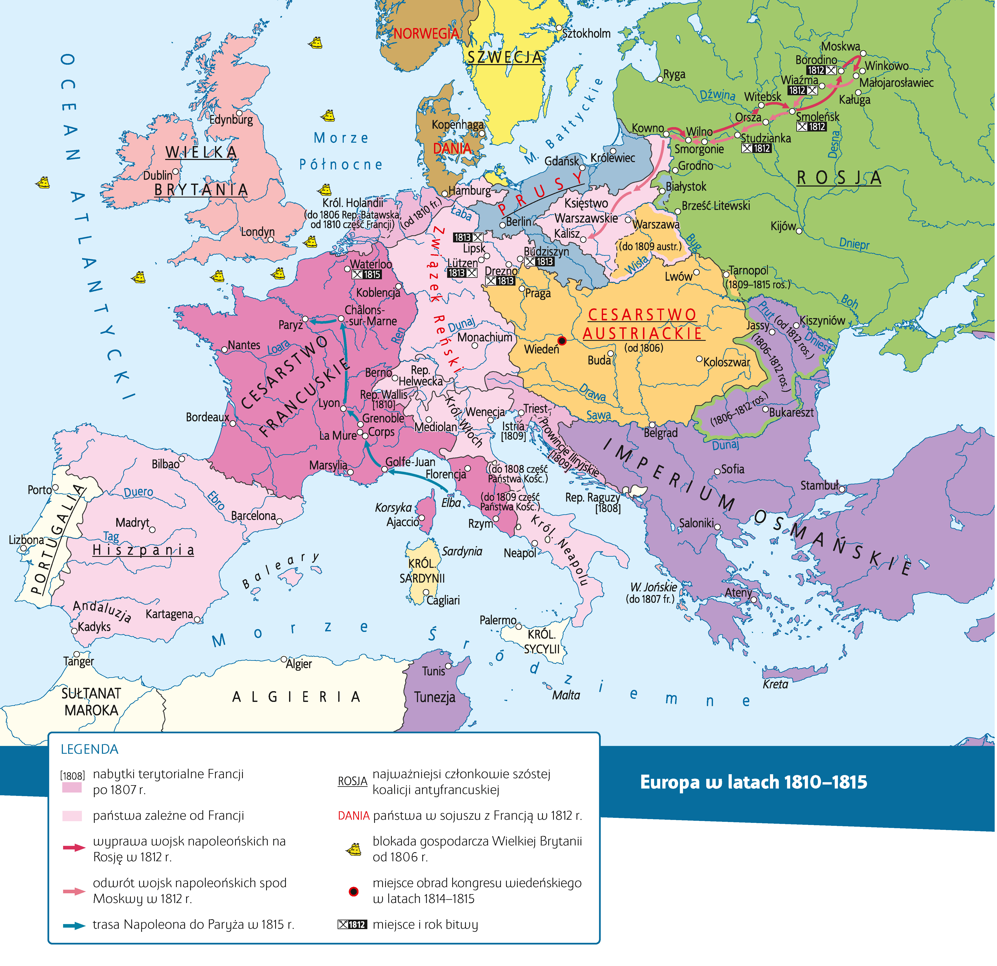

Praca z mapą
1. Wskaż na mapie państwa zależne od Francji.
2. Wskaż nabytki terytorialne Francji po 1807 r.
3. Wymień na podstawie mapy państwa, które były w sojuszu z Francją w 1812 r.
4. Wskaż miejsca bitew stoczonych w czasie wyprawy na Moskwę oraz odwrotu Wielkiej Armii.
5. Korzystając z mapy, podaj najważniejszych członków szóstej koalicji antyfrancuskiej.
6. W jakiej bitwie zginął książę Józef Poniatowski? Wskaż jej miejsce na mapie.
7. Wskaż miejsce zesłania Napoleona po pierwszej abdykacji.
8. Jakie bitwy zostały stoczone w czasie stu dni Napoleona? Wskaż ich miejsca na mapie.
9. Podaj, w którym roku i gdzie odbyła się ostatnia bitwa stoczona przez Napoleona Bonaparte, a następnie wskaż tę miejscowość na mapie.
10. Wskaż na mapie miasto, w którym dokonano nowego podziału Europy po upadku Napoleona.

